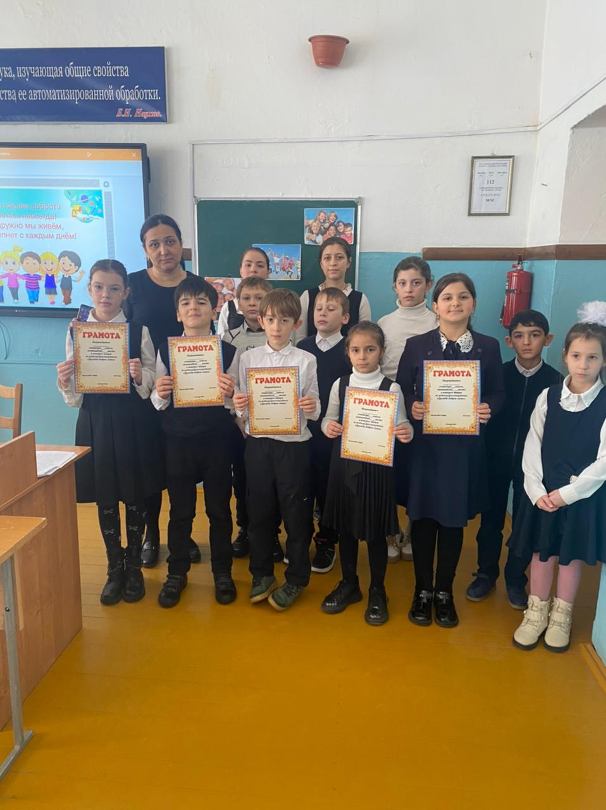

13.11.2023г. Мамиева Д.У. провела конкурс чтецов на тему « Что такое доброта…».Учащиеся с энтузиазмом ,прочитали стихотворения. Победители конкурса награждены гамотами.